Национальный исследовательский университет компьютерных технологий, механики и оптики
Факультет ПииКТ

Лабораторная работа №4
«Выполнение комплекса программ»

Работу выполнил: Степанов Михаил
группа: P3130
Преподаватель: Перминов И.В.
Город: Санкт-Петербург
2020 год
Вариант: 3038
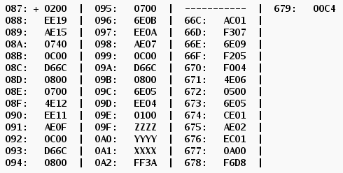
Задание
Переписать текст исходной программы, написав мнемонику команд и комментарии.
Адрес | Код команды | Мнемоника | Комментарии
087+ | 0200 | CLA | Очищаем ячейку 0A2.
088 | EE19 | ST (IP+25) | Очищаем ячейку 0A2.
089 | AE15 | LD (IP+21) | Передаем в функцию декрементированное значение 09F,  инкрементируем результат,  прибавляем к ячейке 0A2 конечный реультат
08A | 0740 | DEC
08B | 0C00 | PUSH
08C | D66C | CALL 66C
08D | 0800 | POP
08E | 0700 | INC
08F | 4E12 | ADD (IP+18)
090 | EE11 | ST (IP+17)
091 | AE0F | LD (IP+15) | Передаем в функицию значение из 0A1,  инкрементируем результат,  вычитаем из полученного значени 0A2 и записываем туда результат.
092 | 0C00 | PUSH
093 | D66C | CALL 66C
094 | 0800 | POP
095 | 0700 | INC
096 | 6E0B | SUB (IP+11)
097 | EE0A | ST (IP+10)
098 | AE07 | LD (IP+7) | Передаем в функицию значение из 0A0,  вычитаем из полученного значени 0A2 и записываем туда результат.
099 | 0C00 | PUSH
09A | D66C | CALL 66C
09B | 0800 | POP
09C | 6E05 | SUB (IP+5)
09D | EE04 | ST (IP+4)
09E | 0100 | HLT | Конец программы.
09F | ZZZZ | данные | Входная переменная. Z
0A0 | XXXX | данные | Входная переменная. X
0A1 | YYYY | данные | Входная переменная. Y
0A2 | FF3A | данные | Результат.R
--- | -------- | ------- | ---------------------------------------------
66C | AC01 | LD (SP+1) | Если (число положительное):  Возвращаем A (678).  Иначе:  Вычитаем A (678)  Если (полученное число не положительно):  Возвращаем A (678)  Иначе:  Прибавляем обратно A (678)  Умножаем на 2  Вычитаем B (679)  Возвращаем результат
66D | F307 | BPL 7
66E | 6E09 | SUB (IP+9)
66F | F205 | BMI 5
670 | F004 | BEQ 4
671 | 4E06 | ADD (IP+6)
672 | 0500 | ASL
673 | 6E05 | SUB (IP+5)
674 | CE01 | JUMP (IP+1)
675 | AE02 | LD (IP+2)
676 | EC01 | ST (SP+1)
677 | 0A00 | RET
678 | F6D8 | данные | A = -2344
679 | 00C4 | данные | B = 196

Назначение программы
Определение функции:
при (arg>=0)||(arg<=-2344): f(arg) = A;
иначе : f(arg) = arg*2-B

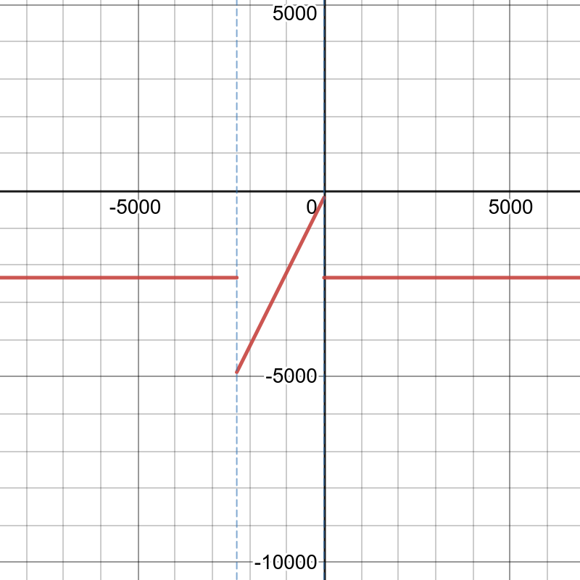
Определение результата:
R = f(X)+f(Z-1)-f(Y)
Область допустимых значений
A, B [-2¹⁵; 2¹⁵-1] целое 16-разрядное число
f(arg) (A*2-B; -B)+{A} целое 16-разрядное число
X, Y, Z-1 [-2¹⁵; 2¹⁵-1] целое 16-разрядное число
R целое 16-разрядное число, в зависимости от переменных может принадлежать [-2¹⁵; 2¹⁵-6]
числа представлены в виде шестнадцатиречных чисел со знаком

Расположение в памяти
Программа [087...0A2] (первая команда 087, последняя 09E)
Подпрограмма [66С...679] (первая команда 66C, последняя 677)
Переменные программы Z, X, Y {09F, 0A0, 0A1}
Локальные переменные подпрограммы A, B {678б 679}
результат 0A2
Трассировка
X = 8000; Y = 7000; Z = F700
Выполняемая команда |  | Значения регистров |  |  |  |  |  |  |  |  | Изменения
Адр | Знчн | IP | CR | AR | DR | SP | BR | AC | PS | NZVC | Адр | Знчн
087 | 0200 | 087 | 0000 | 000 | 0000 | 000 | 0000 | 0000 | 004 | 0100
087 | 0200 | 088 | 0200 | 087 | 0200 | 000 | 0087 | 0000 | 004 | 0100
088 | EE19 | 089 | EE19 | 0A2 | 0000 | 000 | 0019 | 0000 | 004 | 0100 | 0A2 | 0000
089 | AE15 | 08A | AE15 | 09F | F700 | 000 | 0015 | F700 | 008 | 1000
08A | 0740 | 08B | 0740 | 08A | 0740 | 000 | 008A | F6FF | 009 | 1001
08B | 0C00 | 08C | 0C00 | 7FF | F6FF | 7FF | 008B | F6FF | 009 | 1001 | 7FF | F6FF
08C | D66C | 66C | D66C | 7FE | 008D | 7FE | D66C | F6FF | 009 | 1001 | 7FE | 008D
66C | AC01 | 66D | AC01 | 7FF | F6FF | 7FE | 0001 | F6FF | 009 | 1001
66D | F307 | 66E | F307 | 66D | F307 | 7FE | 066D | F6FF | 009 | 1001
66E | 6E09 | 66F | 6E09 | 678 | F6D8 | 7FE | 0009 | 0027 | 001 | 0001
66F | F205 | 670 | F205 | 66F | F205 | 7FE | 066F | 0027 | 001 | 0001
670 | F004 | 671 | F004 | 670 | F004 | 7FE | 0670 | 0027 | 001 | 0001
671 | 4E06 | 672 | 4E06 | 678 | F6D8 | 7FE | 0006 | F6FF | 008 | 1000
672 | 0500 | 673 | 0500 | 672 | F6FF | 7FE | 0672 | EDFE | 009 | 1001
673 | 6E05 | 674 | 6E05 | 679 | 00C4 | 7FE | 0005 | ED3A | 009 | 1001
674 | CE01 | 676 | CE01 | 674 | 0676 | 7FE | 0001 | ED3A | 009 | 1001
676 | EC01 | 677 | EC01 | 7FF | ED3A | 7FE | 0001 | ED3A | 009 | 1001 | 7FF | ED3A
677 | 0A00 | 08D | 0A00 | 7FE | 008D | 7FF | 0677 | ED3A | 009 | 1001
08D | 0800 | 08E | 0800 | 7FF | ED3A | 000 | 008D | ED3A | 009 | 1001
08E | 0700 | 08F | 0700 | 08E | 0700 | 000 | 008E | ED3B | 008 | 1000
08F | 4E12 | 090 | 4E12 | 0A2 | 0000 | 000 | 0012 | ED3B | 008 | 1000
090 | EE11 | 091 | EE11 | 0A2 | ED3B | 000 | 0011 | ED3B | 008 | 1000 | 0A2 | ED3B
091 | AE0F | 092 | AE0F | 0A1 | 8000 | 000 | 000F | 8000 | 008 | 1000
092 | 0C00 | 093 | 0C00 | 7FF | 8000 | 7FF | 0092 | 8000 | 008 | 1000 | 7FF | 8000
093 | D66C | 66C | D66C | 7FE | 0094 | 7FE | D66C | 8000 | 008 | 1000 | 7FE | 0094
66C | AC01 | 66D | AC01 | 7FF | 8000 | 7FE | 0001 | 8000 | 008 | 1000
66D | F307 | 66E | F307 | 66D | F307 | 7FE | 066D | 8000 | 008 | 1000
66E | 6E09 | 66F | 6E09 | 678 | F6D8 | 7FE | 0009 | 8928 | 008 | 1000
66F | F205 | 675 | F205 | 66F | F205 | 7FE | 0005 | 8928 | 008 | 1000
675 | AE02 | 676 | AE02 | 678 | F6D8 | 7FE | 0002 | F6D8 | 008 | 1000
676 | EC01 | 677 | EC01 | 7FF | F6D8 | 7FE | 0001 | F6D8 | 008 | 1000 | 7FF | F6D8
677 | 0A00 | 094 | 0A00 | 7FE | 0094 | 7FF | 0677 | F6D8 | 008 | 1000
094 | 0800 | 095 | 0800 | 7FF | F6D8 | 000 | 0094 | F6D8 | 008 | 1000
095 | 0700 | 096 | 0700 | 095 | 0700 | 000 | 0095 | F6D9 | 008 | 1000
096 | 6E0B | 097 | 6E0B | 0A2 | ED3B | 000 | 000B | 099E | 001 | 0001
097 | EE0A | 098 | EE0A | 0A2 | 099E | 000 | 000A | 099E | 001 | 0001 | 0A2 | 099E
098 | AE07 | 099 | AE07 | 0A0 | 7000 | 000 | 0007 | 7000 | 001 | 0001
099 | 0C00 | 09A | 0C00 | 7FF | 7000 | 7FF | 0099 | 7000 | 001 | 0001 | 7FF | 7000
09A | D66C | 66C | D66C | 7FE | 009B | 7FE | D66C | 7000 | 001 | 0001 | 7FE | 009B
66C | AC01 | 66D | AC01 | 7FF | 7000 | 7FE | 0001 | 7000 | 001 | 0001
66D | F307 | 675 | F307 | 66D | F307 | 7FE | 0007 | 7000 | 001 | 0001
675 | AE02 | 676 | AE02 | 678 | F6D8 | 7FE | 0002 | F6D8 | 009 | 1001
676 | EC01 | 677 | EC01 | 7FF | F6D8 | 7FE | 0001 | F6D8 | 009 | 1001 | 7FF | F6D8
677 | 0A00 | 09B | 0A00 | 7FE | 009B | 7FF | 0677 | F6D8 | 009 | 1001
09B | 0800 | 09C | 0800 | 7FF | F6D8 | 000 | 009B | F6D8 | 009 | 1001
09C | 6E05 | 09D | 6E05 | 0A2 | 099E | 000 | 0005 | ED3A | 009 | 1001
09D | EE04 | 09E | EE04 | 0A2 | ED3A | 000 | 0004 | ED3A | 009 | 1001 | 0A2 | ED3A
09E | 0100 | 09F | 0100 | 09E | 0100 | 000 | 009E | ED3A | 009 | 1001

Вывод: Проделав данную лабораторную работу, я научился обращаться с подпрограммами в БЭВМ и работать со стэком.

